МИНИСТЕРСТВО  ТРУДА, ЗАНЯТОСТИ И СОЦИАЛЬНОЙ ЗАЩИТЫ РЕСПУБЛИКИ  ТАТАРСТАН  Волгоградская ул., д. 47, г.Казань, 420044 |  | ТАТАРСТАН РЕСПУБЛИКАСЫ  ХЕЗМӘТ, ХАЛЫКНЫ ЭШ  БЕЛӘН ТӘЭМИН ИТҮ ҺӘМ СОЦИАЛЬ ЯКЛАУ МИНИСТРЛЫГЫ  Волгоград ур., 47 нче йорт, Казан шәһәре, 420044
тел. (843) 557-20-01, 557-21-02; факс 523-90-74. E-mail: mtsz@tatar.ru, www.mtsz.tatarstan.ru

__________________ №__________________

На №_________________________________

Главам муниципальных образований Республики Татарстан

Об оказании содействия в
информировании граждан

Уважаемые коллеги!

В целях развития предоставления государственных, муниципальных и социально значимых услуг в электронном виде, в соответствии с постановлением Кабинета Министров Республики Татарстан от 01.12.2015г. № 908, министерствами и ведомствами Республики Татарстан осуществляются мероприятия по переводу указанных услуг в электронный вид.
Министерством труда, занятости и социальной защиты Республики Татарстан также осуществляются мероприятия по переводу государственных услуг по предоставлению мер социальной поддержки в электронный вид.
В настоящее время на Портале государственных и муниципальных услуг Республики Татарстан (далее – Портал) uslugi.tatarstan.ru доступна возможность подачи электронного заявления на назначение отдельных государственных услуг по предоставлению мер социальной поддержки, в том числе:
компенсации части родительской платы за присмотр и уход за ребенком в образовательных организациях, реализующих образовательную программу дошкольного образования (основная компенсация);
дополнительной компенсации части родительской платы за присмотр и уход за ребенком в образовательных организациях, реализующих образовательную программу дошкольного образования, предоставляемой гражданам с учетом их доходов.
В целях популяризации предоставления государственных услуг в электронном виде Министерство труда, занятости и социальной защиты Республики Татарстан просит Вас оказать содействие в информировании родителей, дети которых посещают образовательные организации, реализующие образовательную программу дошкольного образования, о возможности подачи электронного заявления на назначение вышеуказанных компенсаций на Портале (информация прилагается). При подаче электронного заявления личное обращение гражданина в органы социальной защиты не требуется. Решение, по направленному заявлению, размещается в «Личном кабинете» гражданина.
Для сведения сообщаем, что в 2018 году Министерством труда, занятости и социальной защиты Республики Татарстан не планируется организация приема документов на назначение вышеуказанных компенсаций непосредственно в образовательных организациях, реализующих образовательную программу дошкольного образования.
Приложение на 3 листах.

Министр Э.А.Зарипова

Таланцева Е.В.,
563 14 54
Приложение

Подача электронного заявления

Для подачи электронного заявления Вам потребуется:
компьютер;
доступ к Интернету;
регистрация стандартной учетной записи в Единой системе идентификации и аутентификации (ЕСИА) по адресу esia.gosuslugi.ru/registration;
регистрация на Портале - «Личный кабинет».

Для входа на Портал государственных и муниципальных услуг Республики Татарстан необходимо перейти по ссылке uslugi.tatarstan.ru

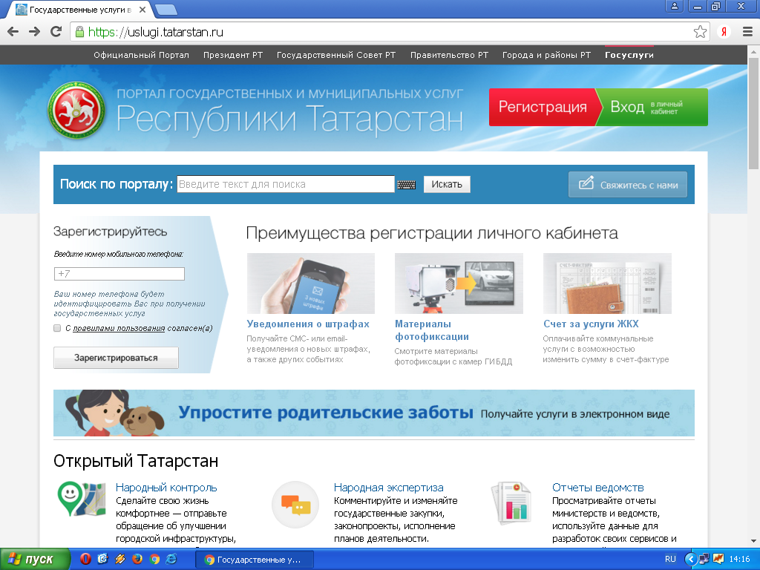

Для подачи заявления необходимо выбрать вкладку "Социальная защита: пособия, выплаты, субсидии, компенсации, запись на прием".

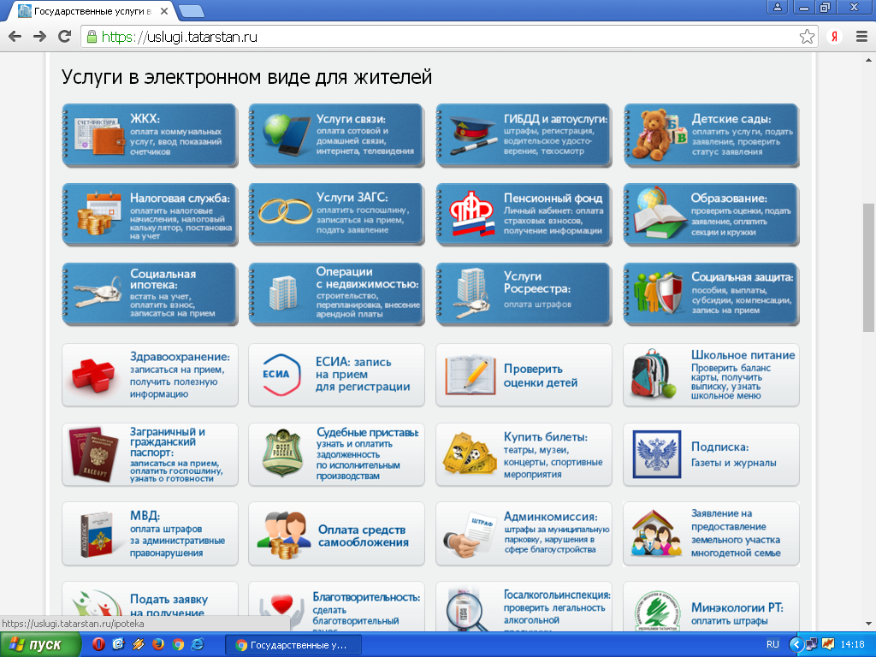

Далее выбрать вкладку → "Подача заявления на назначение пособий, субсидий, компенсаций".

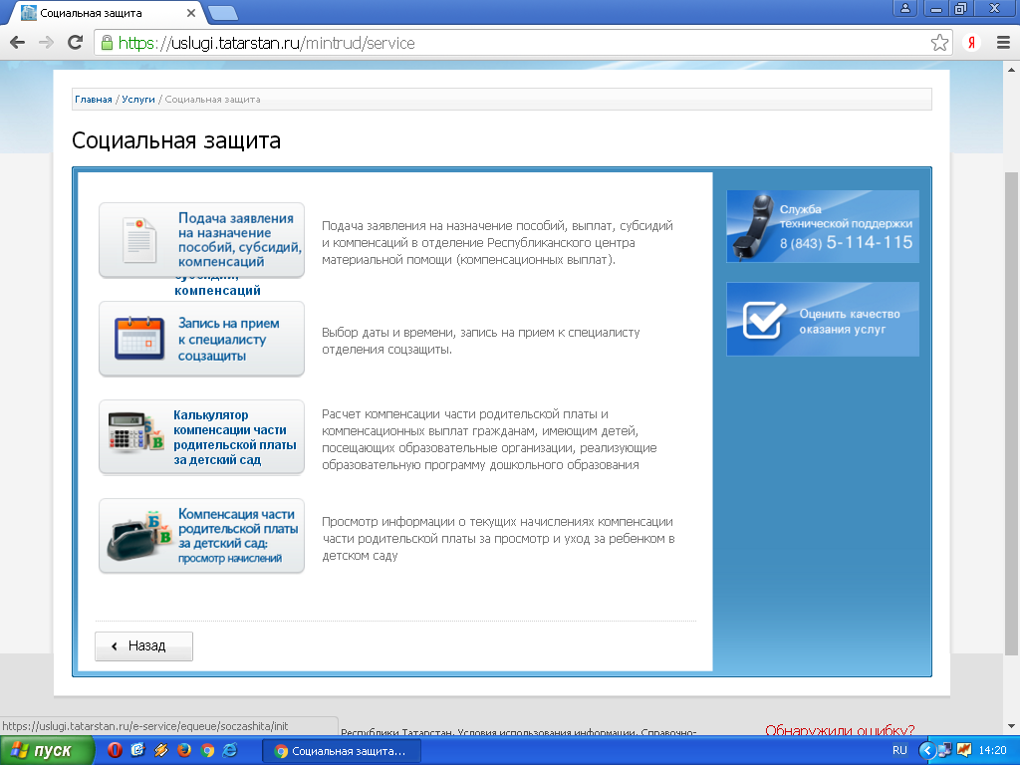

Далее выбрать вкладку → "Основная компенсация части родительской платы", либо «Дополнительная компенсация части родительской платы».

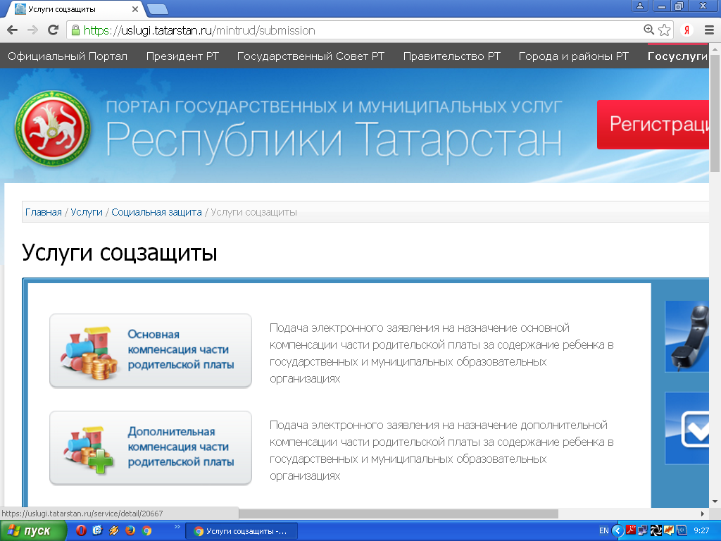

Для получения услуги необходимо последовательно пройти 3 шага.

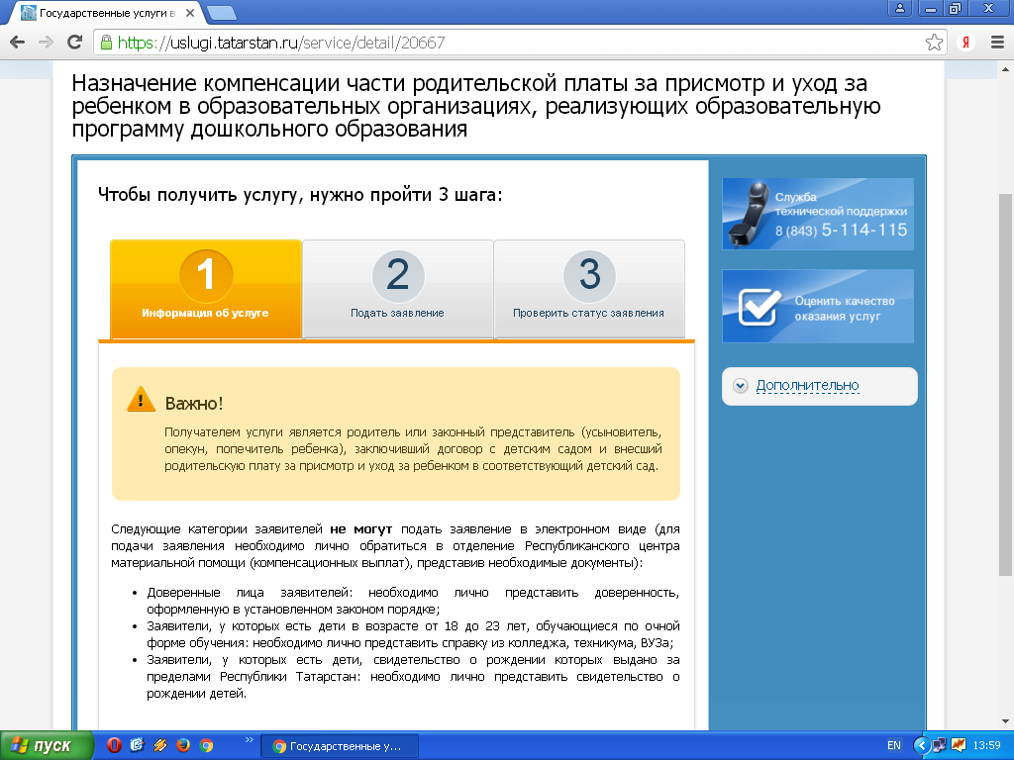

Результат Вашего обращения в органы социальной защиты – решение по Вашему заявлению – размещается в Личном кабинете.

